Регламент техподдержки пользователей услуги доступа к сети Интернет в образовательных организациях Удмуртской Республики на 2017 год

Договор оказания услуг связи № 869030 от 17.01.2017 г. между АУ УР «РЦИ и ОКО» и ПАО «Ростелеком».
Срок оказания услуг: с 01 января 2017 года по 30 июня 2017 года.
Перечень точек подключения образовательных организаций к сети Интернет, логины точек доступа и минимальные скорости доступа размещены на сайте АУ УР «РЦИ и ОКО» в разделе Информатизация образования/ Предоставление доступа к сети Интернет образовательным организациям УР/Документы/Интернет 2017
Техподдержка пользователей организована по двум линиям:

Информационная система техподдержки АУ УР «РЦИ и ОКО»
Для подачи заявки в техподдержку АУ УР «РЦИ и ОКО» требуется перейти по ссылке
https://tech.obr18.ru
На странице авторизации необходимо ввести логин и пароль.
Логины и пароли выдаются ответственным специалистам образовательных организаций в органах управления образования муниципальных районов и городских округов Удмуртской Республики.

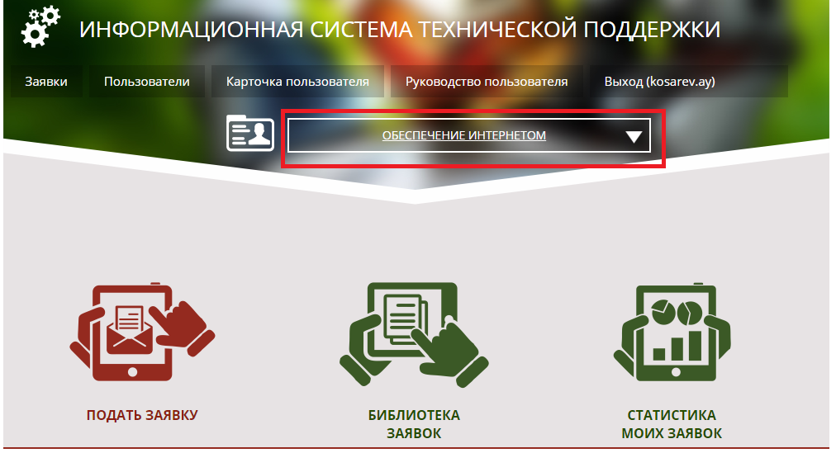
Далее выбирается категория по который необходимо подать заявку, в данном случае это «обеспечение интернетом» и нажимается активная кнопка «Подать Заявку»
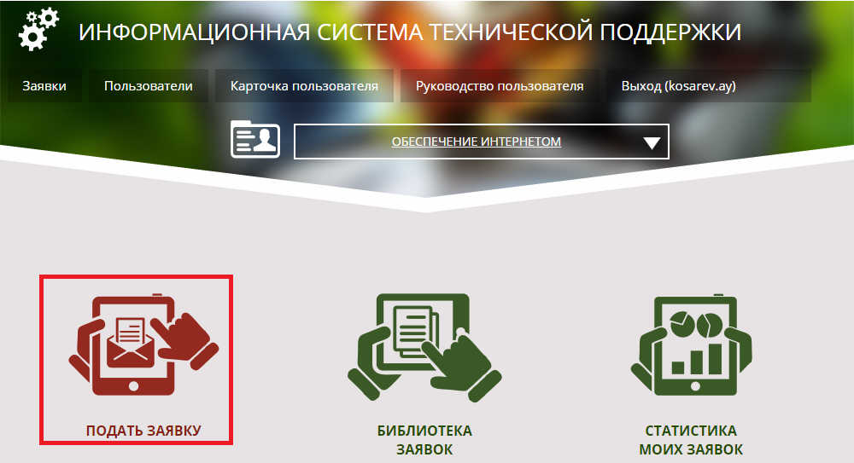
В заголовке указывается краткое описание проблемы, например, «Не работает Интернет».
В пункте «Заявка от» указываться «логин» точки доступа к сети Интернет. Посмотреть информацию по своему «логину» можно на сайте АУ УР «РЦИ и ОКО» в разделе Информатизация образования/ Предоставление доступа к сети Интернет образовательным организациям УР/Документы/Интернет 2017
В пункте «Тип» указывается тип проблемы, по которой происходит обращение в техподдержку
Типы заявок:
- Консультация – запрос получение информации по каким-либо интересующим вопросам;
- Заявка на обслуживание – запрос на техническую поддержку, помощь в решении каких-либо технических моментов на уровне первой линии(телефон).
- Отсутствие сети – нестабильное соединение или полное отсутствие интернета.
- В поле «Сообщение» нужно описать более детально проблему,
- Обязательно нужно указать контактный телефон для обратной связи

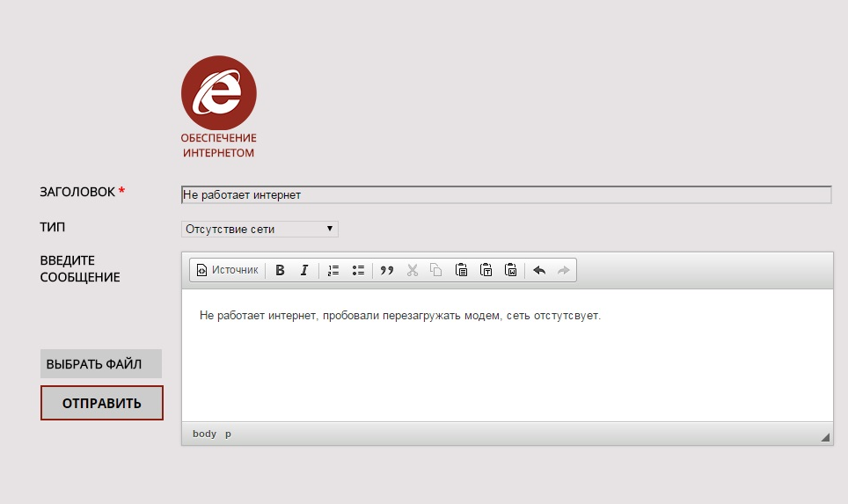
Так же можно прикрепить файл, зачастую это скриншот с ошибкой. Для этого используется кнопка «Выбрать файл»
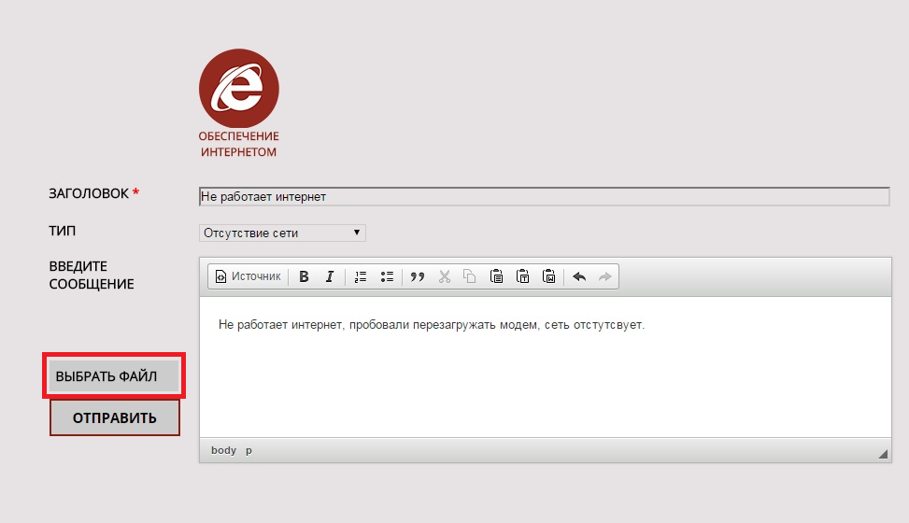
Далее выбирается директория, где находится файл и нажимается кнопка «Открыть»
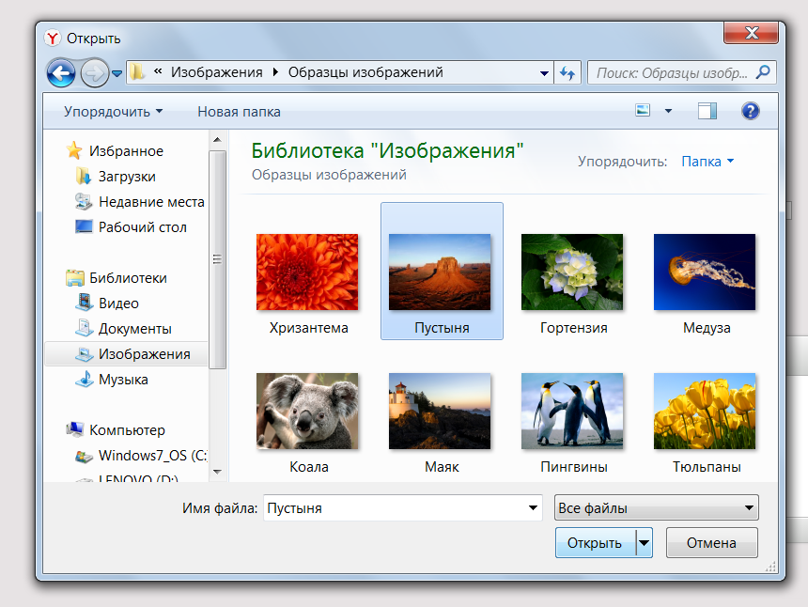
По окончанию создания заявки необходимо нажать на кнопку «Отправить»
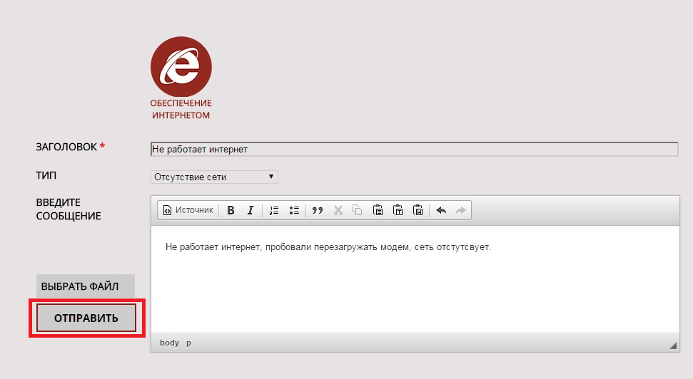
Более подробную информацию по отправленным заявками можно посмотреть в разделе «Библиотека заявок».
Об изменении статута заявки отправляется сообщение через электронное письмо, которое придет автоматически после изменения статуса.
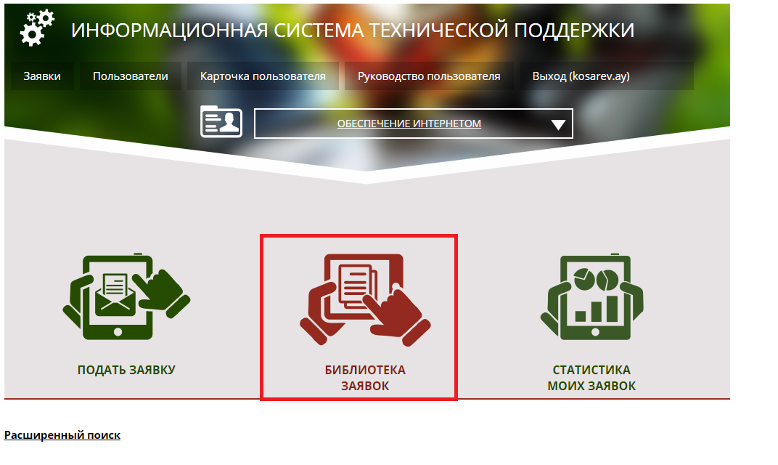
Для более детального изучения системы технической поддержки можно воспользоваться «Руководством пользователя» на сайте системы
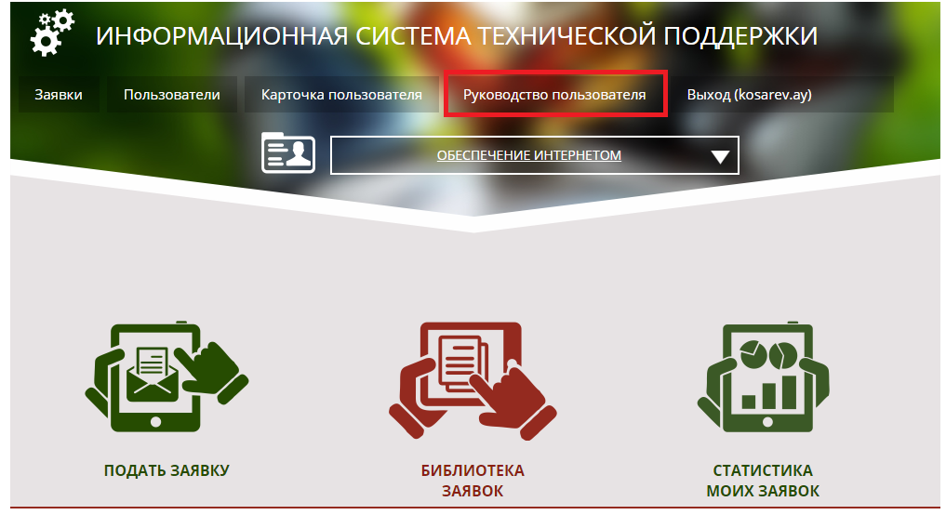

«Горячая» телефонная линия ПАО «Ростелеком»

В случае, если нет возможности подать заявку через информационную систему техподдержки АУ УР «РЦИ и ОКО», пользователь может оставить заявку по телефону горячей линии
ПАО «Ростелеком»:
8-800-200-3000

Регламент подачи заявки на телефон «горячей» линии ПАО «Ростелеком»

При обращении на телефон «горячей линии» образовательная организация и Оператор ПАО «Ростелеком» взаимодействуют по следующему регламенту:
- Оператор ПАО «Ростелеком» представляется и фиксирует следующую информацию:
- номер лицевого счета 318000027401;
- полное наименование организации участника образовательного процесса;
- адрес точки доступа к сети Интернет, по которой наблюдается ухудшение качества;
- «логин» точки доступа к сети Интернет в образовательной организации. Посмотреть информацию по своему «логину» можно на сайте АУ УР «РЦИ и ОКО» - Информатизация образования/ Предоставление доступа к сети Интернет образовательным организациям УР/Документы/Интернет 2017;
- фамилию, имя, отчество представителя образовательной организации и его контактный телефон;
- время обнаружения ухудшения качества услуги;
- описание неисправности, которая выявлена в образовательной организации, в том числе признаки проявления и характер ухудшения качества (нет доступа к сети Интернет, низкая скорость доступа, частые перебои и т.п.).
- Оператор ПАО «Ростелеком» выясняет у заявителя дополнительную информацию, если необходимо.
- Оператор ПАО «Ростелеком», получив информацию об ухудшении качества услуги, фиксирует время обращения и открывает заявку.
- ПАО «Ростелеком» проводит в соответствии со своим внутренним регламентом мероприятия по локализации проблемы, определяет место сбоя (неисправности), приведшего к ухудшению качества услуги. В процессе поиска места неисправности технические специалисты ПАО «Ростелеком» могут обратиться к образовательной организации с просьбой провести мероприятия (работы, операции) в зоне ответственности образовательной организации, такие как: проверка кабеля от оконечного оборудования Исполнителя до оборудования участника образовательного процесса, тестирование с помощью команды ping и прочее. Участник образовательного процесса может провести такие работы и операции, если у него имеются такая возможность и соответствующие навыки, но не обязан. Если участник образовательного процесса не может провести указанные работы, то специалисты Исполнителя не могут настаивать на этом, и должны выполнить необходимые им диагностические работы на стороне участника образовательного процесса своими силами.
После определения причины ухудшения качества услуги Оператор ПАО «Ростелеком» должен связаться с участником образовательного процесса и сообщить ему следующую информацию:
- место сбоя, приведшего к ухудшению качества услуги, выявленное по результатам диагностики;
- перечень мер, действий, работ, которые планирует провести Исполнитель для устранения неисправности, приведшей к ухудшению качества услуги;
- ориентировочный срок устранения неисправности и возобновления услуги надлежащего качества.
- Специалисту образовательной организации, которая обращается с заявлением, следует записать информацию, которая была сообщена ему, время, когда ему была сообщена эта информация, и персональные данные специалиста ПАО «Ростелеком», сообщившего информацию.
- Если представителю ПАО «Ростелеком» (или представителю организации, привлекаемой ПАО «Ростелеком») необходим доступ в помещение образовательной организации, где установлено оконечное оборудование доступа к сети Интернет, для проведения работ по устранению неисправности, то организация должна обеспечить доступ специалисту к оборудованию.
- После устранения неисправности представитель ПАО «Ростелеком» сообщает ответственному специалисту образовательной организации о завершении восстановительных работ и возобновлении предоставления услуги надлежащего качества. Специалист образовательной организации проверяет работоспособность услуги, и:
- если услуга, по которой обращалась образовательная организация, предоставляется и у неё нет претензий к ее качеству, то представитель образовательной организации сообщает об этом специалисту ПАО «Ростелеком». После этого специалист ПАО «Ростелеком» закрывает Заявку о неисправности. Специалист ПАО «Ростелеком» сообщает участнику образовательного процесса о закрытии Заявки. Специалисту образовательной организации следует записать время закрытия Заявки, которое ему сообщил представитель ПАО «Ростелеком», фамилию, имя, отчество лица, сообщившего о закрытии Заявки;
- если образовательная организация не удовлетворена качеством предоставляемой услуги, по которой она обращалась, её ответственный специалист сообщает об этом в ПАО «Ростелеком». Заявка не закрывается, и специалисты ПАО «Ростелеком» продолжают работы, направленные на возобновление предоставления услуги.

Конфликтные ситуации

В случае возникновения конфликтных ситуаций, связанных с техподдержкой пользователей необходимо обращаться в АУ УР «РЦИ и ОКО» к руководителю проекта Дектерёву Дмитрию Сергеевичу. При обращении обязательно сообщать дату подачи и номер заявки в службу техподдержки.
Тел. (3412) 797-758
E-mail: decterev.ds@obr18.ru

Регламент разработан 30.01.2017 г.

